**Sehenswürdigkeiten**

1. Empire State Building

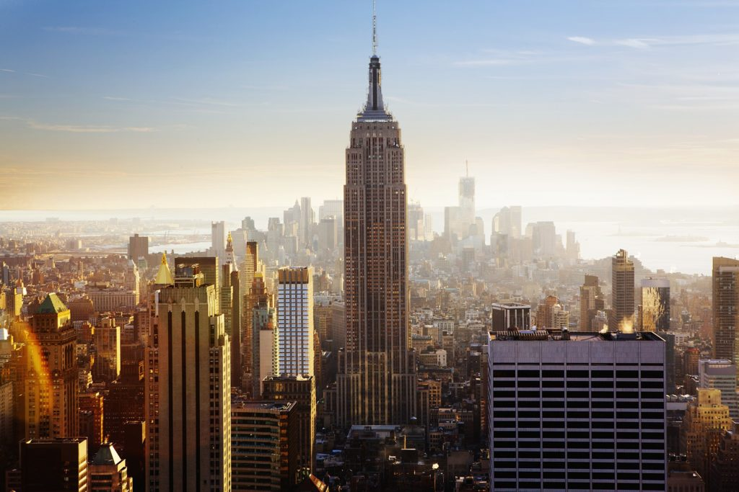

Informationen: Wolkenkratzer im Stadteil Manhatten, 381 Meter hoch

Adresse: 20 West 34th Street, New York City, NY 10118-0114

Preise: Ab 34 Euro für Erwachsene, Ab 30 Euro für Kinder (6-12 Jahre)

Öffnungszeiten: 365 Tage im Jahr geöffnet, 8:00 morgens – 2:00 nachts

Tipp: Am besten früh morgens oder spät abends gehen

1. Central Park

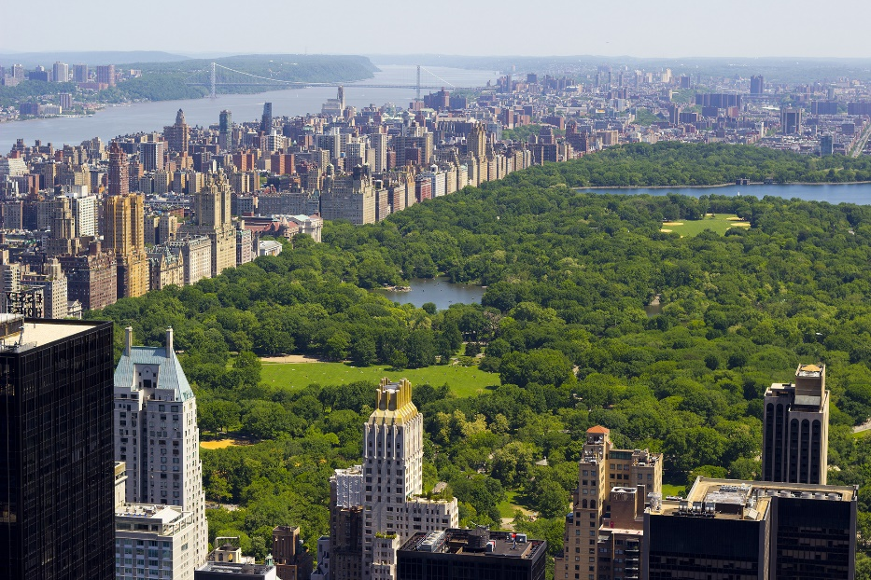

Informationen: Riesiger Stadtpark im Herzen Manhattens

Adresse: von der 79th bis zur 86th Street

Preise: Kostenlos!

Öffnungszeiten: Im Winter von 13:00 bis 16:30 Uhr, im Sommer von 10:00 bis 17:00 Uhr

Tipp: Joggen gehen oder Fahrrad mieten

1. Freiheitsstatue

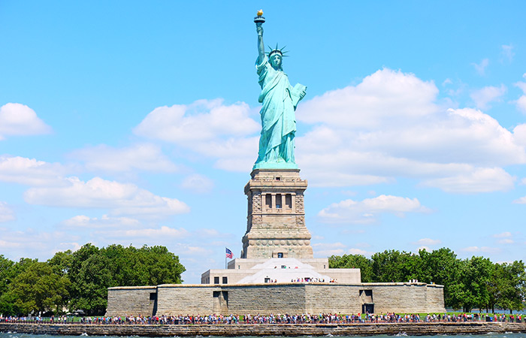

Informationen: Kolossalstatue und Geschenk des französischen Volkes an die Vereinigten Staaten.

Adresse: Liberty Island

Preise: 18,50 Euro für Erwachsene, Kinder 8 Euro (4-12 Jahre)

Öffnungszeiten: 8:30 bis 16:00 Uhr

Tipp: Man kann nach oben in die Krone

1. Times Square

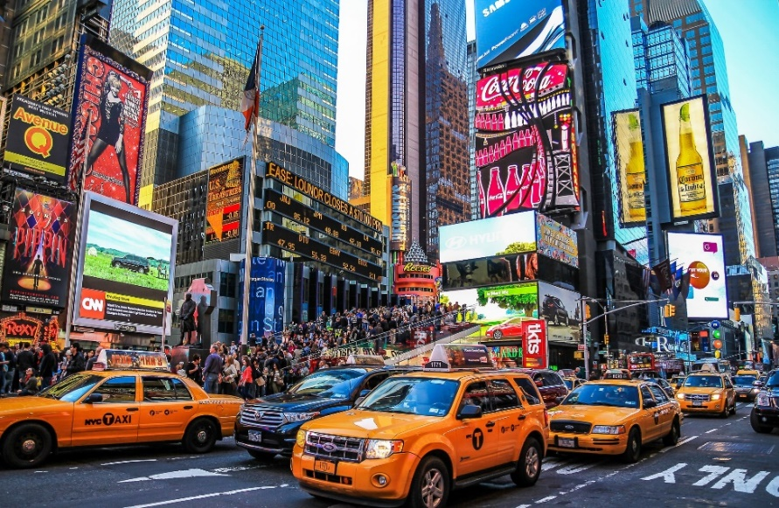

Informationen: Als Broadway bezeichnetes Theaterviertel von Manhattan

Adresse: von West 42nd Street bis West 47th Street

Preise: Kostenlos!

Öffnungszeiten: Dauerhaft zugänglich

Tipp: Im Dunkeln wirkt der Times Square am coolsten!

1. One World Trade Center mit dem National 9/11 Memorial

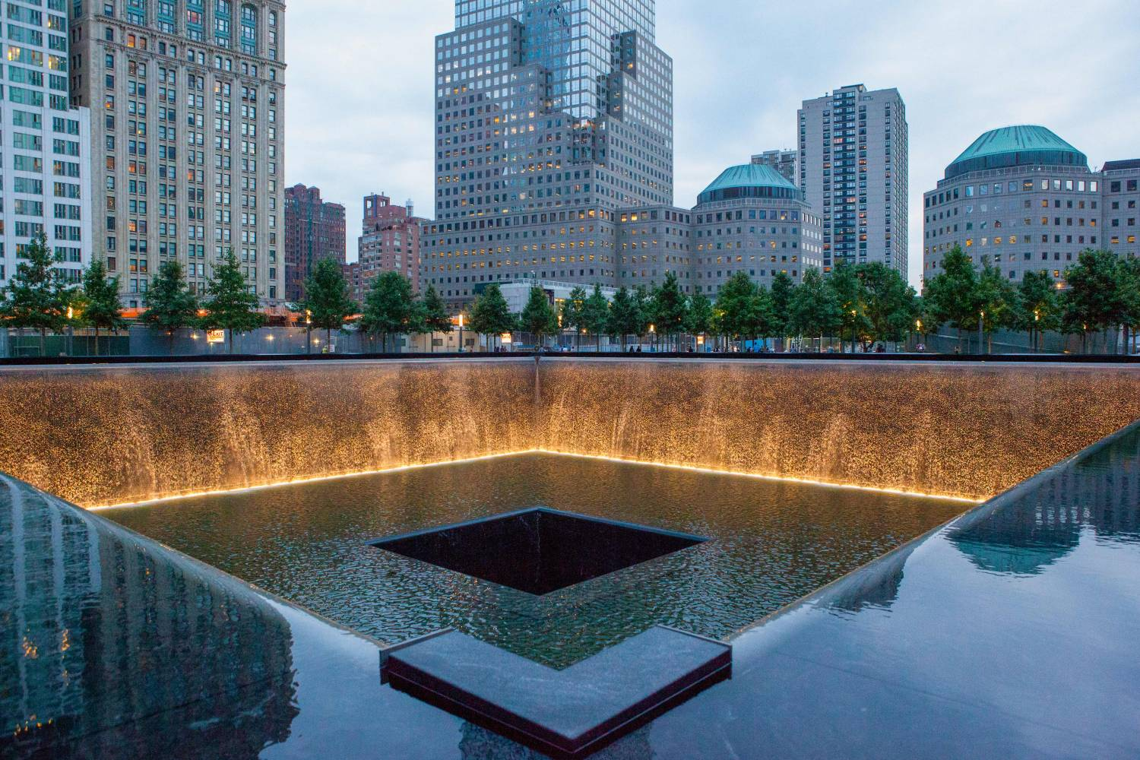

Informationen: Das One World Trade Center entstand auf dem Ground Zero. Es ist mit 541 Metern Höhe das höchste Gebäude New Yorks. Das 9/11 Memorial Museum befindet sich unter der Gedenkstätte für die Anschläge vom 11. September 2001

Adresse: 180 Greenwich St, New York, NY 10007, USA

Preise: Erwachsene ab 23 Euro

Öffnungszeiten: So–Do: 9 bis 20 Uhr, letzter Einlass um 18 Uhr  
Fr–Sa: 9 bis 21 Uhr, letzter Einlass um 19:00 Uhr

Tipp: Am späten Nachmittag oder abends hingehen!

**Frühstück:**

1. Best Bagel and Coffee

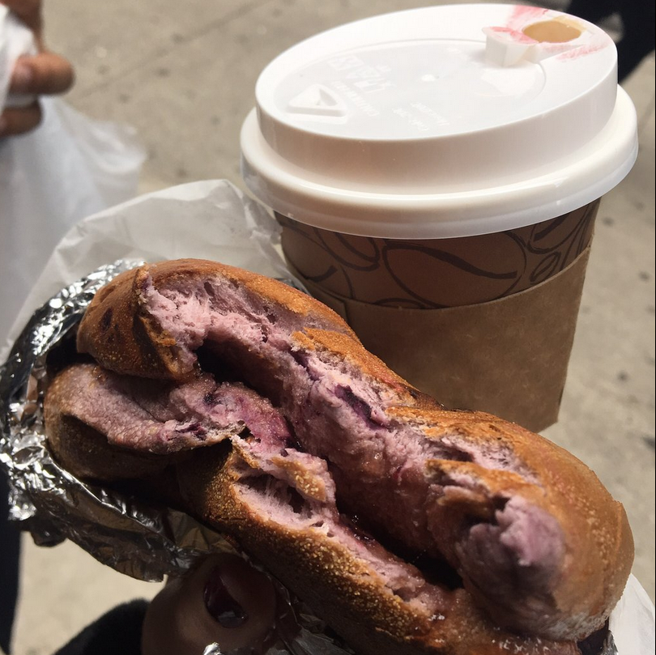

Informationen: Local cuisine, American, Cafe, Fast Food, Vegetarian Friendly

Adresse: 224b W 35th St, New York, NY 10001, USA

Preise: $

Öffnungszeiten: Montag – Freitag: 6:00 AM - 4:00 PM

Samstag: 8:00 AM - 2:30 PM

1. Breads Bakery

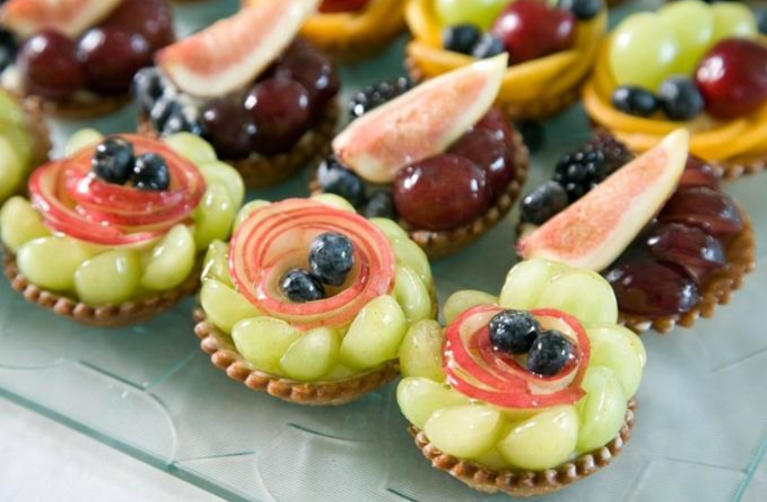

Informationen: Vegetarian Friendly, Breakfast, Lunch, Brunch

Adresse: 19 E 16th St, New York, NY 10003, USA

Preise: $$-$$$

Öffnungszeiten: Sonntag: 7:30 AM - 8:00 PM

Montag- Freitag: 6:30 AM - 9:00 PM

Samstag: 6:30 AM - 8:00 PM

1. Print

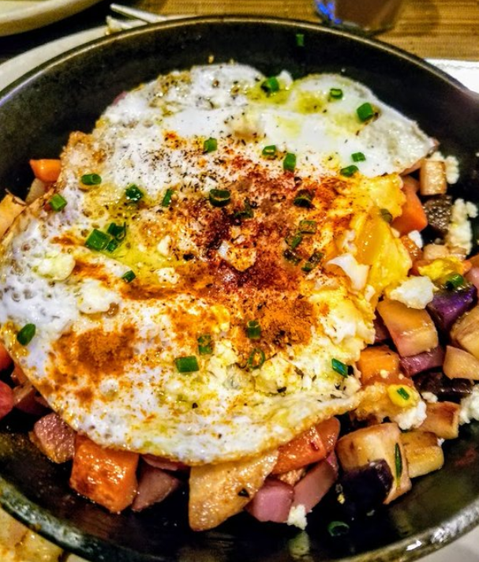

Informationen: Local cuisine, American, Vegetarian Friendly, Vegan Options

Adresse: 653 11th Ave, New York, NY 10036, USA

Preise: $$$$

Öffnungszeiten: Sonntag: Täglich: 7:00 AM - 3:00 PM

**Mittagessen:**

1. Best Bagel and Coffee



Informationen: Local cuisine, American, Cafe, Fast Food, Vegetarian Friendly

Adresse: 224b W 35th St, New York, NY 10001, USA

Preise: $

Öffnungszeiten: Montag – Freitag: 6:00 AM - 4:00 PM

Samstag: 8:00 AM - 2:30 PM

1. Boucherie West Village

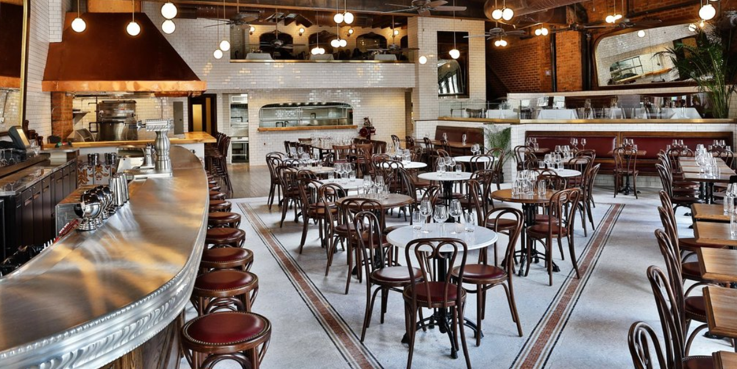

Informationen: French, Steakhouse, Vegetarian Friendly, Vegan Options, Gluten Free Options

Adresse: 99 7th Ave S, New York, NY 10014, USA

Preise: $$-$$$

Öffnungszeiten: Sonntag: 10:00 AM - 12:00 AM

Montag -Mittwoch: 11:00 AM - 12:00 AM

Donnerstag-Freitag: 11:00 AM - 1:00 AM

Samstag: 10:00 AM - 1:00 AM

1. Boucherie Union Square

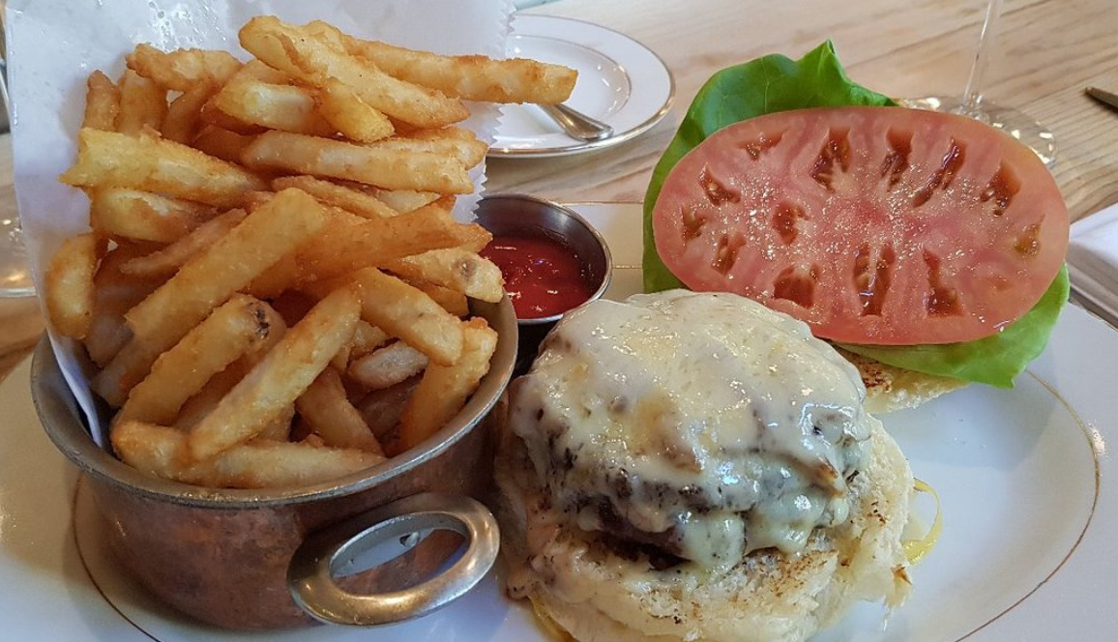

Informationen: Mexican, Latin, Fast Food, Vegetarian Friendly

Adresse: 75 9th Ave, New York, NY 10011, USA

Preise: $$$$

Öffnungszeiten: Montag – Donnerstag: 11:00 AM - 12:00 AM

Donnerstag-Freitag: 11:00 AM - 1:00 AM

Samstag-Sonntag: 10:00 AM - 12:00 AM

**Abendessen:**

1. Nish Nush

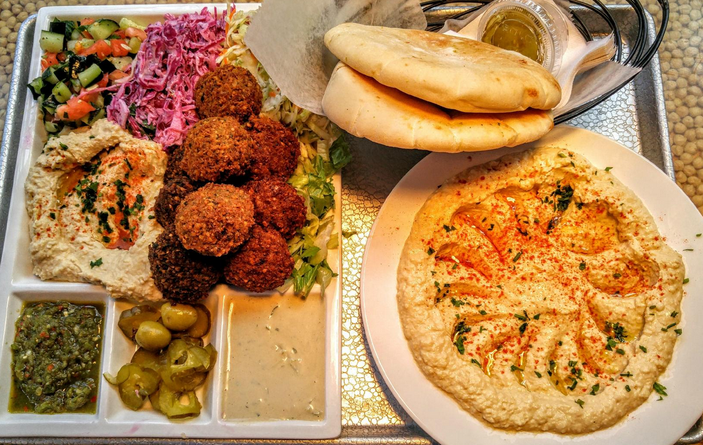

Informationen: Fast Food, Mediterranean, Middle Eastern, Israeli, Vegetarian Friendly, Vegan Options, Gluten Free Options

Adresse: 93 Reade St, New York, NY 10013, USA

Preise: $

Öffnungszeiten: Sonntag: 11:00 AM - 9:00 PM

Montag-Samstag: 11:00 AM - 10:00 PM

1. Diana of Little Chef, Little Kitchen

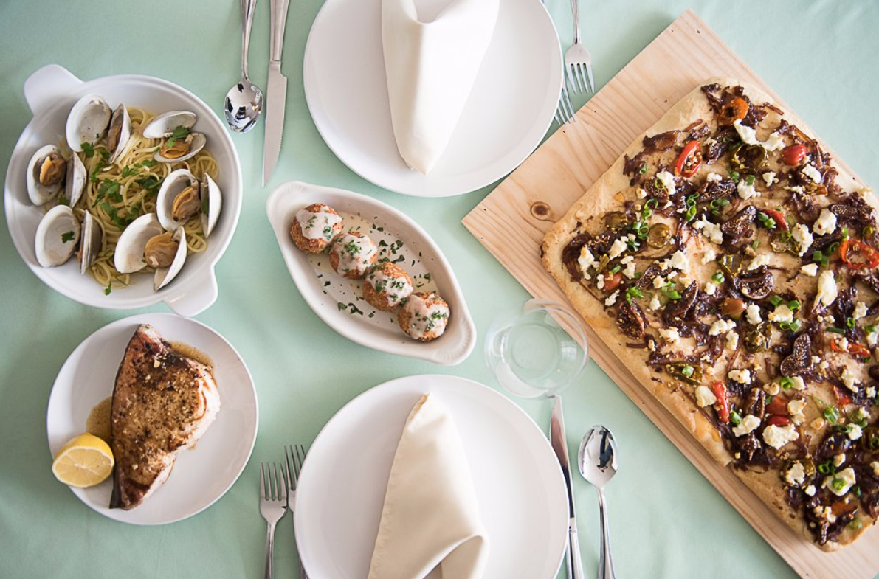

Informationen: Italian, American, Filipino, Mediterranean, Asian

Adresse: 1-59 47th Ave, Long Island City, NY 11101, USA

Preise: $$-$$$

Öffnungszeiten: Montag-Sonntag: 5:00 PM – 10:00 PM

1. Club A Steakhouse

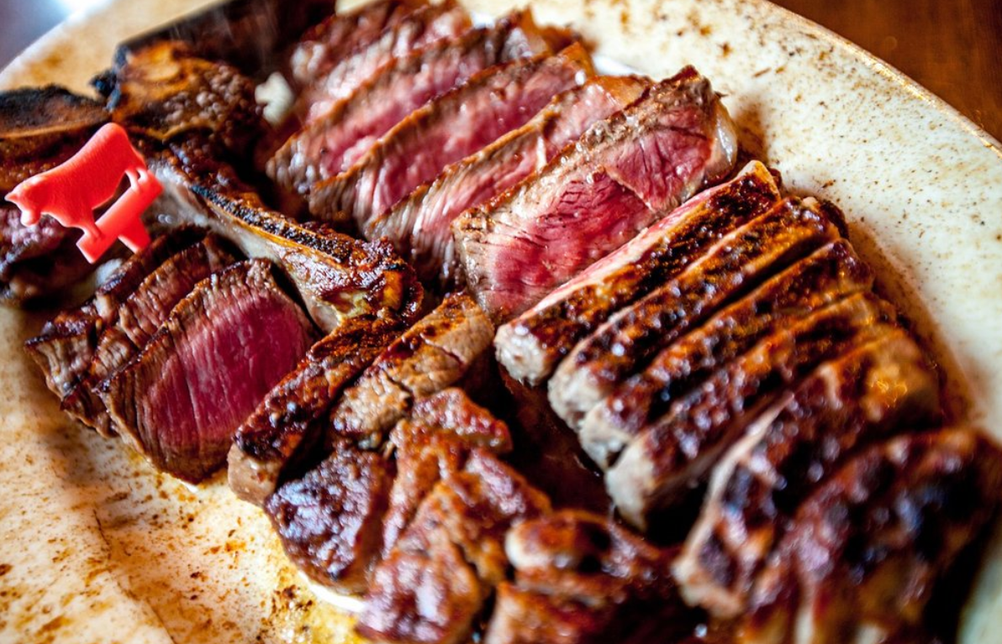

Informationen: Local cuisine, American, Steakhouse, Gluten Free Options

Adresse: 240 E 58th St, New York, NY 10022, USA

Preise: $$$$

Öffnungszeiten: Samstag-Sonntag: 5:00 PM - 10:00 PM

Montag-Freitag: 5:00 PM – 9:00 PM

**Bars:**

1. 230 Fifth Rooftop Lounge

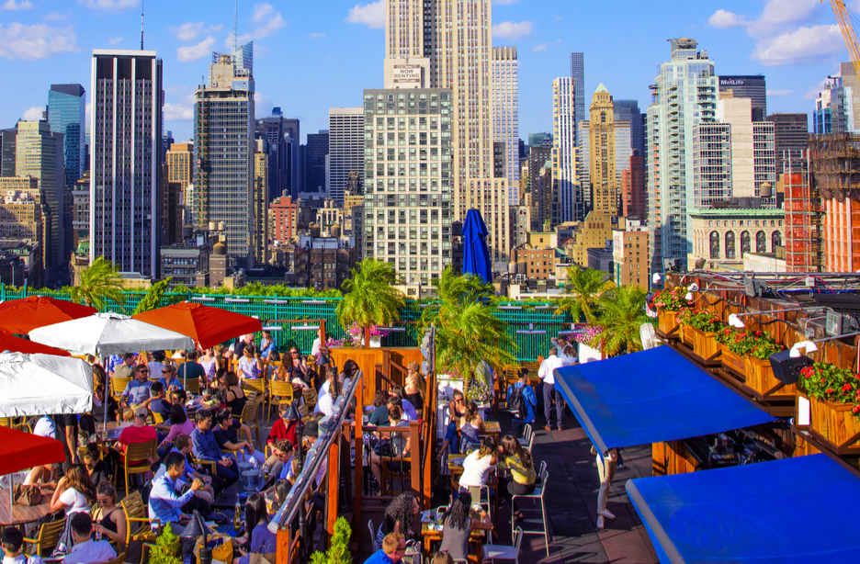

Informationen: Rooftop Bar

Adresse: 230 5th Ave, Corner 27th street on 5th ave, New York City, NY 10001-7704

Preise: $$$

Öffnungszeiten: Montag – Freitag: 10:00 AM - 2:00 AM

Samstag – Sonntag: 10:00 AM - 4:00 AM

1. Terra Blues

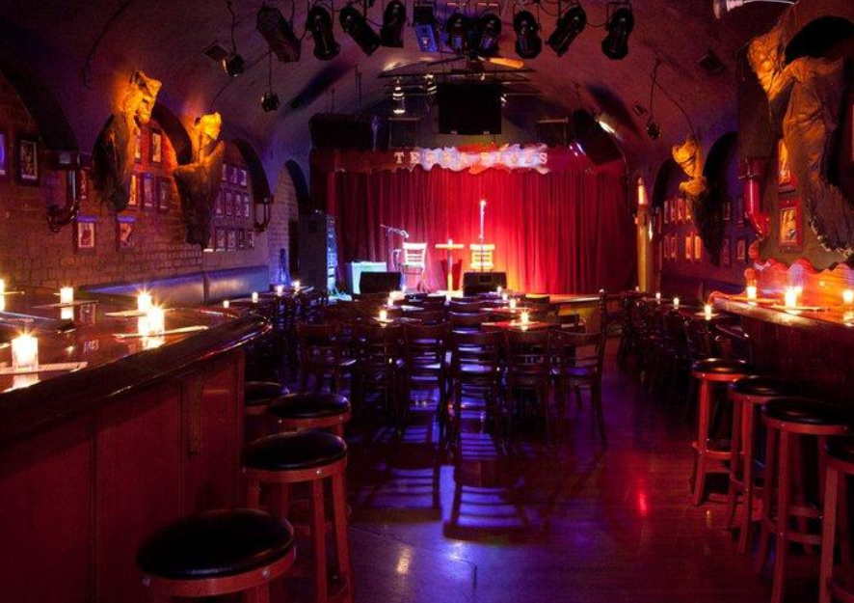

Informationen: Urige Bar mit Live Musik

Adresse: 149 Bleecker St, 2nd Floor, New York City, NY 10012-1437

Preise: $$

Öffnungszeiten: Sonntag-Donnerstag: 6:30 PM - 2:00 AM

Freitag: 6:30 PM - 3:00 AM

Samstag: 6:00 PM - 3:00 AM

1. McSorley's Old Ale House

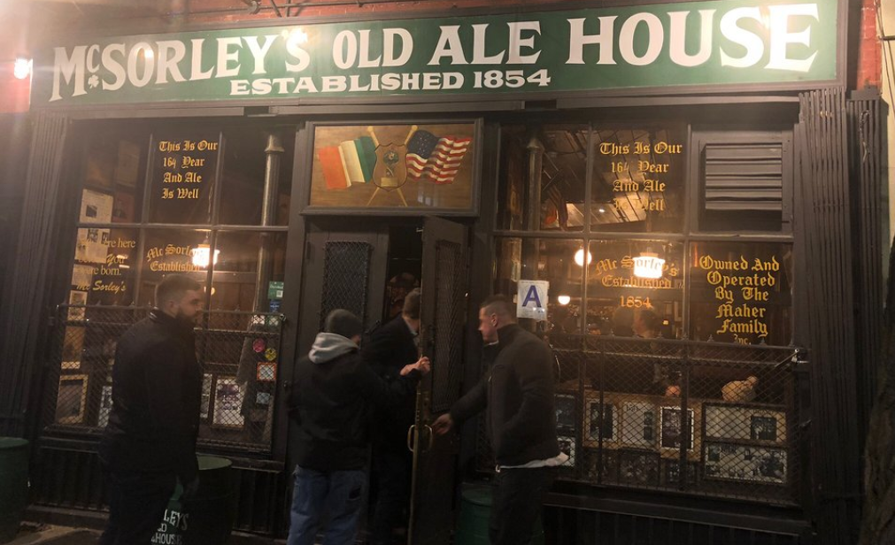

Informationen: Viele verschiedene Biersorten

Adresse: 15 E 7th St, New York City, NY 10003-8291

Preise: $

Öffnungszeiten: Sonntag: 1:00 PM - 1:00 AM

Montag – Samstag: 11:00 AM - 1:00 AM